Муниципальное автономное общеобразовательное учреждение «Лицей №10» г.Советска Калининградской области

ГРУППОВОЙ ПРОЕКТ
по информатике
(предмет, предметная область)

Разработка радиоуправляемых моделей на Arduino

Выполнили:
Агеев Макар Игоревич | 6 «В»

Руководитель:
Павлова Елена Павловна,
учитель информатики

Советск
2016-2017 учебный год

Оглавление
ВВЕДЕНИЕ 3
ОСНОВНАЯ ЧАСТЬ 4
Что такое Arduino? 4
Устройство и компоненты: 4
Сборка машины 6
Программный код 8
ЗАКЛЮЧЕНИЕ 10
ИСТОЧНИКИ ИНФОРМАЦИИ 11

ВВЕДЕНИЕ
За последние годы успехи в робототехнике и автоматизированных системах изменили личную и деловую сферы нашей жизни. Сегодня промышленные, обслуживающие и домашние роботы широко используются на благо экономик ведущих мировых держав: выполняют работы более дёшево, с большей точностью и надёжностью, чем люди, используются на вредных для здоровья и опасных для жизни производствах. Роботы широко используются в транспорте, в исследованиях Земли и космоса, в хирургии, в военной промышленности, при проведении лабораторных исследований, в сфере безопасности, в массовом производстве промышленных товаров и товаров народного потребления. Роботы играют всё более важную роль в жизни, служа людям и выполняя каждодневные задачи.
Одно из самых удивительных занятий нашего времени – программирование. Повелителей компьютеров называют программистами. Они знают слова языков программирования, которым подчиняются компьютеры и умеют соединять их в компьютерные программы. Не секрет что специалист по информационным технологиям сегодня – одна из наиболее популярных и востребованных на рынке труда профессия.
Поиск в интернете показал, что в последнее время для изучения радиотехники чаще других используют микроконтроллер Arduino и его клоны (Freeduino, Roboduino и др.). Они успешно применяются в обучении школьников благодаря своим качествам: доступностью, простотой, наличием элементной базы, то есть — датчиков, плат расширения, конструкторских наборов.
В своей проектной работе, мы хотели узнать больше информации об Arduino и научиться самостоятельно создавать модели.
Цель:
Создание, программирование и управление роботом-машинкой на основе платы Arduino Uno
Задачи:
1. Выбор микроконтроллера для управления
2. Разработка конструкции модели радиоуправляемой машины.
3. Создание алгоритма и программы для управления.
4. Создание модели радиоуправляемой машины
5. Тестирование модели, отладка программы.
Гипотеза:
Каковы возможности создания на платформе Arduino автономных объектов.

ОСНОВНАЯ ЧАСТЬ

Что такое Arduino?
Arduino — это небольшая плата с собственным процессором и памятью. На плате также есть пара десятков контактов, к которым можно подключать всевозможные компоненты: лампочки, датчики, моторы, чайники, роутеры, магнитные дверные замки и вообще всё, что работает от электричества.
В процессор Arduino можно загрузить программу, которая будет управлять всеми этими устройствами по заданному алгоритму. Таким образом можно создать бесконечное количество уникальных классных гаджетов, сделанных своими руками и по собственной задумке.
Программы для Arduino пишутся на обычном C++, дополненным простыми и понятными функциями для управления вводом/выводом на контактах. Если вы уже знаете C++ — Arduino станет дверью в новый мир, где программы не ограничены рамками компьютера, а взаимодействуют с окружающим миром и влияют на него.

Устройство и компоненты:
1. Плата Arduino - позволяет непрофессионалам создавать и программировать простые устройства на микроконтроллерах. С её помощью можно изучать работу цифровых и аналоговых портов ввода и вывода, принимать сигналы от датчиков и управлять работой приводов и индикаторов. Ардуино часто используется как «мозг» роботов.
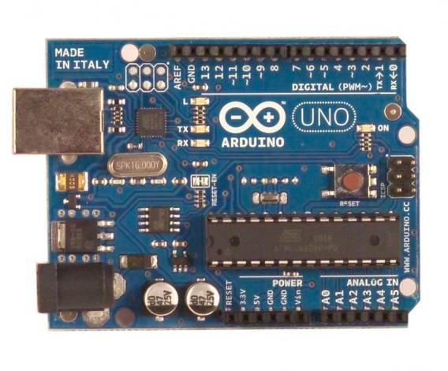
2. Модуль драйвера двигателей L298N - позволяет управлять двумя моторами постоянного тока, либо шаговым двигателем с потребляемым током до 2 Ампер.
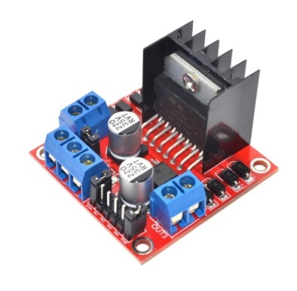
3. HC-05 Встроенный Bluetooth Модуль - позволяет наладить двунаправленную радиосвязь по протоколу bluetooth при управлении различными объектами.
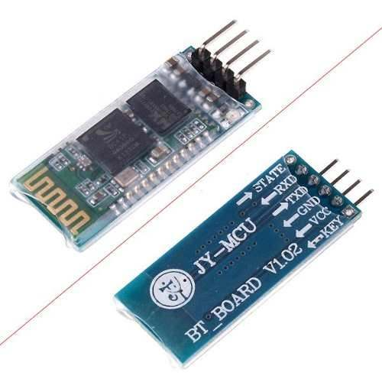
4. Платформы и колёса 2WD Mobile Platform for Arduino - это трехколесная, Arduino совместимая Мобильная платформа для сборки Роботов.

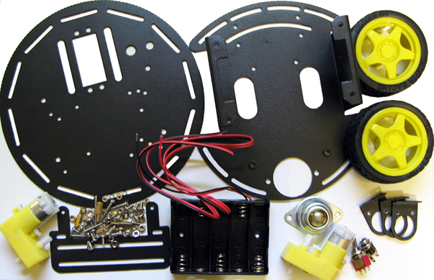

Сборка машины.
1. Собираем трехколесную мобильную платформу для Робота-машины.
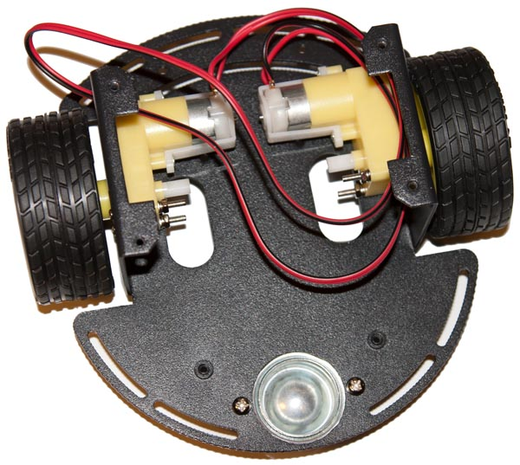 | 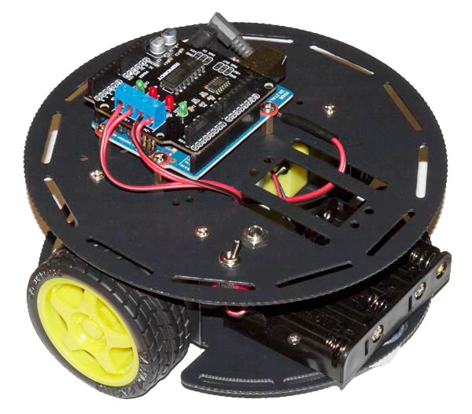

2. Используем плату Arduino Uno для подключения всех модулей и элементов питания.
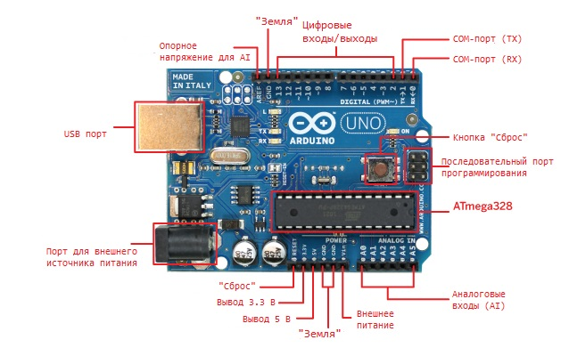

3. Подключаем Модуль драйвера двигателей L298N по схеме:
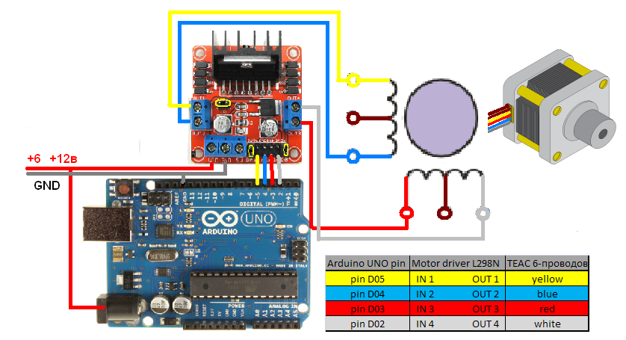
4. Подключаем Bluetooth Модуль по схеме:
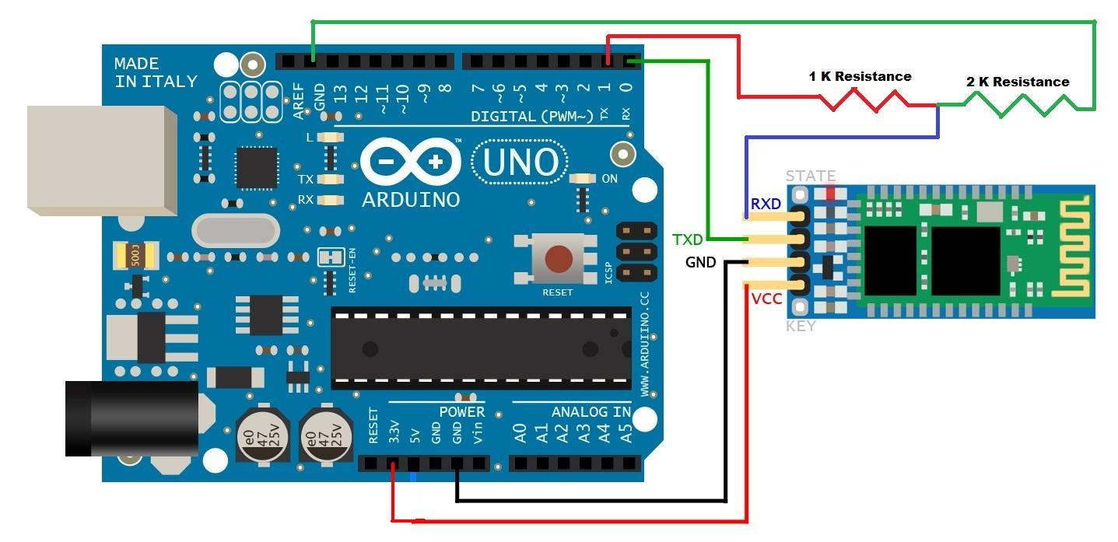

5. Управление электропитанием:
Устройство | Напряжение рекомендован-  ное или типовое.  Потребляемый  ток | Максималь-  ное напряже-  ние | Чем планируется питать
Плата Arduino UNO | 7 — 12  200mA (среднее) | 6 — 20 | «Крона 9V»  Li-ion 650mAh, 8.4V
DC двигатели (2 шт.) | 3 — 6  ток от 70mA до 250mA | 3 — 12 | аккумуляторы  (4) шт. Ni-Mh 1.2V = 4.8V
Motor Drive Shield L293D | не требуется | 4.5 — 36 | не требуется
Модуль Bluetooth HC-0506 | 3.3 V  50 mA | 1.8—3.6 | С пина 3.3V платы Arduino

Программный код
Загрузка программы в Arduino:
Используем Скетч для управления роботом на Arduino по Bluetooth через смартфон на Android (Robocode.ino)
1 инт LmotorUp = 10; //инициализация Ардуино порт 10 будет называться LmotorUp
2 инт LmotorDn = 11; //инициализация порта Ардуино 11 будет называться LmotorDn
3 инт RmotorUp = 8; //инициализация порта Ардуино 8 будет называться RmotorUp
4 инт RmotorDn = 9; //инициализация порта Ардуино 9 будет называться RmotorDn
5
6 недействительными установки()
7 {
8 серийный.начать(9600);
9 pinMode(LmotorUp,выход);//Настройка портов как выходы, так как они
10 pinMode(LmotorDn,выход);//подача сигнала значения для драйвера двигателя
11 pinMode(RmotorUp,выход);
12 pinMode(RmotorDn,выход);
13 серийный.код println("<имя робота> приветствует Вас"); //начало заявление, потому что я могу :Р
14 задержка(1000);
15 }
16
17
18 недействительными петля()
19 {
20 если(серийный.доступное()>0)//проверка серийного данных
21 {
22 инт ввода = серийный.прочитать(); //сохранение значения считывать данные в переменной присваивается
23 переключатель(входной сигнал)
24 {
25 случай 'ж' : MoveF(); //вызов соответствующих функций, если mathced с корпуса метки
26 перерыва;
27 случае 'ы' : MoveB(); // здесь важно использовать " как сохраняет значение ASCII буквы в переменной
28 перерыва;
29 случай "а" : Мовел(); // и, следовательно, мы можем использовать Тип int сайта
30 перерыва;
31 случае 'д' : Движитель();
32 перерыва;
33 случае 'х' : остановить();
34 перерыва;
35 по умолчанию : перерыва;
36 }
37 }
38 задержка(50);
39 }
40
41 недействительными MoveF()
42 {
43 Серийный.метод println("<имя робота> вперед");
44 digitalWrite(LmotorUp,высокий); //Как говорится в видео мы пишем цифровой высокий в верхний левый контакт драйвера двигателя
45 digitalWrite(LmotorDn,низкий); //как сказано в видео, мы пишем цифровой низко на левый Нижний контакт драйвера двигателя
46 digitalWrite(RmotorUp,высокая); //как говорится в видео мы пишем цифровой высокий в правый верхний контакт драйвера двигателя
47 digitalWrite(RmotorDn,Низкий); //как сказано в видео, мы пишем цифровой низкая в правый нижний штифт драйвер двигателя
48 // в результате робот будет двигаться вперед
49 }
50
51 недействительным MoveB()
52 {
53 серийный.код println("<имя робота> назад");
54 digitalWrite(LmotorUp,низкий); //Обратная логика выше
55 digitalWrite(LmotorDn,высокий);
56 digitalWrite(RmotorUp,низкий);
57 digitalWrite(RmotorDn,высокий);
58 }
59
60 пустота Мовел()
61 {
62 серийный.код println("<имя робота> слева");
63 digitalWrite(LmotorUp,низкий); //мы полностью останавливается левый двигатель и позволяя правый мотор, чтобы двигаться вперед
64 digitalWrite(LmotorDn,низкий); //это заставит робота двигаться влево
65 digitalWrite(RmotorUp,высокий);
66 digitalWrite(RmotorDn,низкий);
67 }
68
69 пустота Движенец()
70 {
71 серийный.код println("<имя робота> право");
72 digitalWrite(LmotorUp,высокая);//мы полностью остановив правый мотор и позволяя левый двигатель, чтобы двигаться вперед
73 digitalWrite(LmotorDn,низкий);//это заставит робота двигаться прямо
74 digitalWrite(RmotorUp,низкий);
75 digitalWrite(RmotorDn,низкий);
76 }
77
78 пустота стоп()
79 {
80 серийный.код println("<имя робота стоп");
81 digitalWrite(LmotorUp,низкий);//запись цифровой низко, чтобы все контакты связанные с движением водитель мотора вызывает все двигатели, чтобы остановить
82 digitalWrite(LmotorDn,низкий);
83 digitalWrite(RmotorUp,низкий);
84 digitalWrite(RmotorDn,низкий);
85 }
Для управления машиной используем телефон на базе Android с установленной программой Ferrari.apk.

ЗАКЛЮЧЕНИЕ
Язык программирования Ардуино очень прост, а учитывая, что здесь есть платформа, которая даёт быстрый отклик и модули взаимодействия с внешним миром, видится, что эта система удобна для освоения навыков программирования.
Arduino — это сердце конструктора, в котором нет конечного, определённого набора деталей, и нет ограничений в разнообразии того, что можно собрать. Всё ограничено лишь вашей фантазией. Это новый мир.

ИСТОЧНИКИ ИНФОРМАЦИИ
- Филлипов С.А. Роботехника для детей и родителей. - СПб.: Наука, 2013.
- Юревич Е.И. Основы робототехники. – СПб.: БХВ-Петербург, 2005
- http://amperka.ru/page/what-is-arduino
- http://arduino.ua/ru/about/
- http://arduino-diy.com/arduino_proekty-0

Приложение.

